ЛАБОРАТОРНАЯ РАБОТА №2
по дисциплине «Технологии создания и поддержки ПО»
по теме: «ДИАГРАММЫ UML. ДИАГРАММА ВАРИАНТОВ ИСПОЛЬЗОВАНИЯ»

Выполнил
студент группы ПИ31/1
направления 09.03.03
«Прикладная информатика»
Козловский Артём

ВВЕДЕНИЕ
Цель работы: изучение и получение навыков создания диаграмм вариантов использования.
Задачи:
- Создать диаграмму вариантов использования на основе ВИ, описанных в Лабораторной работе №1;
- Кратко описать акторов системы и процессы, происходящие на диаграмме ВИ;
- Ответить на контрольные вопросы.

ДИАГРАММА ВАРИАНТОВ ИСПОЛЬЗОВАНИЯ
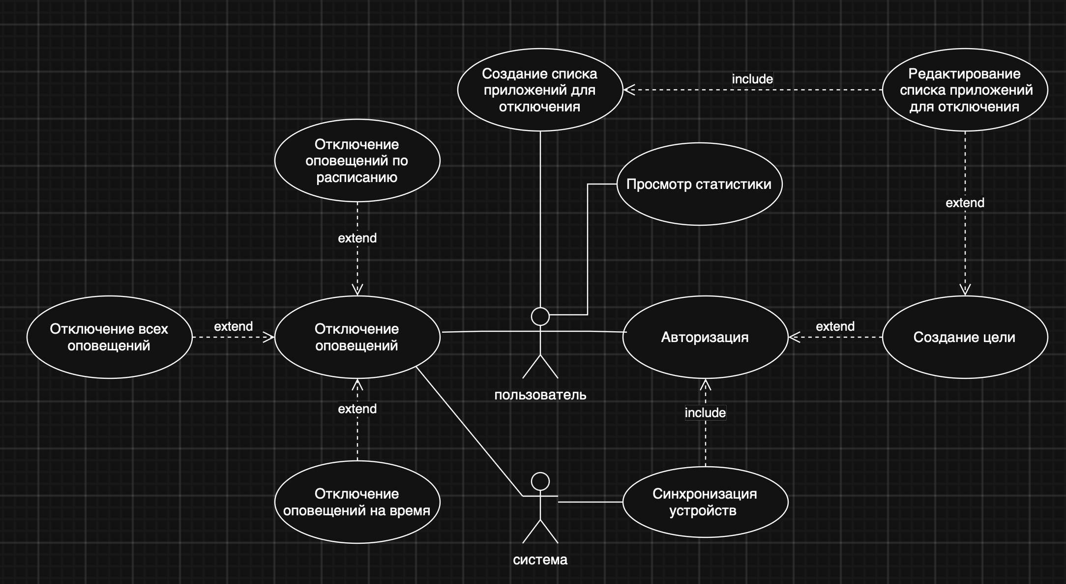

Основной процесс работы системы:

Отключение оповещений (UC-01)
• Пользователь нажимает кнопку «Фокус-мод», предоставляет системные разрешения при первом запуске и подтверждает ознакомление с информацией о работе режима (с опцией «больше не показывать»).
• Реализует истории №1, №2, №9.
Управление списком приложений (UC-02)
• Добавление приложений через поиск по названию, с проверкой на дублирование («приложение уже в списке»).
• Удаление приложения из списка через всплывающую карточку по нажатию на пункт приложения.
• Реализует истории №3, №4, №7.
Отключение оповещений на время (UC-03)
• Пользователь отмечает чекбокс, выбирает время работы фокус-мода; при отсутствии ввода система запускает режим на 15 минут по умолчанию.
• Реализует истории №5, №6.
Полный фокус-мод (UC-04)
• Долгое нажатие на кнопку «Фокус-мод» отключает все оповещения от всех приложений независимо от списка, с опциональным чекбоксом «больше не показывать».
• Реализует историю №8.
Управление целями (UC-05)
• Создание цели с названием и списком приложений; выбор цели над кнопкой фокус-мода для запуска режима с нужной задачей.
• Реализует истории №10, №11.
Управление аккаунтом и синхронизация
• Создание аккаунта (UC-06): регистрация с ником, email и паролем, сохранение данных о целях на сервере, уведомление «Данные синхронизированы» (истории №12, №13).
• Синхронизация устройств (UC-07): связывание устройств через QR-код, код сопряжения или общий аккаунт, слияние данных и автоматическая передача изменений (история №14).
Расписание фокус-мода (UC-08)
• Настройка автоматического запуска фокус-мода по дням недели и времени с выбором цели и списка приложений; проверка конфликтов расписаний.
• Реализует историю №15.
Просмотр статистики (UC-09)
• Отображение общего времени в фокус-моде, количества сессий, распределения по целям и приложениям; детальные карточки по сессиям и целям, экспорт данных.
• Дополнительный сценарий, связанный с отслеживанием прогресса по целям (история №10).

